Відділ освіти
Світлодарської міської військово-цивільної адміністрації
Бахмутського району Донецької області
Світлодарський навчально – виховний комплекс
«Дошкільний навчальний заклад - загальноосвітня школа І ступеня - гімназія»



Цикл уроків з французької мови у 5 класах з теми «Свята та традиції»

2022

5 клас Урок № 1
Тема: Свята та традиції
Підтема: Зимові свята
Мета: *практична: ознайомити учнів з ЛО і навчити використовувати їх в мовленні на рівні фрази;
*освітня: розширити філологічний кругозір учнів;
*розвиваюча: розвивати мовну здогадку та мовленнєву реакцію учнів;
*виховна: формувати інтерес до вивчення французької мови.
Тип уроку: урок засвоєння нових знань
Обладнання: картки: ноутбук, картки з малюнками нової лексики, календар, презентація Power point.
Хід уроку
І. Підготовка до сприйняття іншомовного мовлення
1. Повідомлення теми та мети уроку
Prof.: Bonjour, mes amis! Aujourd'hui le sujet de notre leçon est «Les fȇtes d'hiver». Vers la fin de la leçon vous pourrez parler des fȇtes d'hiver et les distractions en hiver. Commençons notre leçon de français!
2. Мовна розминка
Prof.: Mes élѐves. Comment ça va?
Quelle date sommes-nous aujourd’hui?
Quel jour sommes-nous?
Quelle saison de l’année est-ce?
Quel temps fait-il aujourd'hui?
Dites-moi, s'il vous plait, qui est de service?
Qui est absent aujourd’hui?
Merci beaucoup.

3. Фонетична розминка
Prof: On commence notre leçon par lˈexercice fonétique. Regardez le tableau, sˈil vous plaît. Répétez aprѐs moi.
Wa-wa we-we wa-wi
Wa-war kwe-kwe trwa-wir
Swa-swar swe-swe swe-swir
Vous avez bien prononcé les sons! Merci!
ІІ. Основна частина уроку
1.Контроль домашнього завдання
2. Вивчення ЛО з теми «Зимові свята»
Offrir des cadeaux / des fleurs
Passer le temps avec la famille / les amis
Célébrer un événement religieux
Inviter des amis chez soi (moi, nous, …)
Regarder des feux d’artifice
Manger du gâteau
Manger de la dinde
Rendre visite à … pour la fête de …
Fêter son (mon, ton…) anniversaire avec …
Envoyer des cartes de voeux à… pour …
Recevoir des cadeaux
Porter un toast à…
Préparer la table
Décorer le sapin
Rester à table
Sortir dehors
3. Закріплення вивчених л.о.
Regardez le calendaire. On va choisir la date et nome la fȇte. Par exemple: Le 1-re janvier – Le Nouvel An

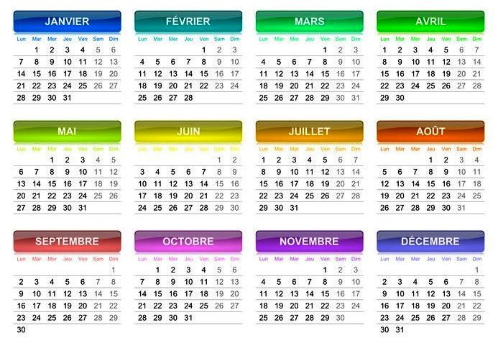
4. Фізкультхвилинка
Prof.: Mes élѐves, levez-vous! Faisons de la gymnastique! Ecartez les jambes! A droite! A gauche! On court! On marche! On sauté. On marche. On nage. On court. On danse. Ok très bien. Stop!
5. Розвиток навичок сприйняття на слух
Prof.: Il y a beaucoup de fȇtes en hiver. On va écouter les dialogues sur quelques fȇtes d'hiver.
6. Розвиток навичок усного продукування
Qu'est-ce qu'on dit. Associez les phrases.
- Le Noël a) Bon anniversaire!
- Le Nouvel An b) Bonne fête, mon amour!
- Le jour de la Saint-Valintin c) Bon anniversaire!
- Le jour d'un anniversaire d) Bonne année
ІІІ. Заключна частина уроку
1. Домашнє завдання: вивчити л.о., підготувати розповідь про традиції святкувань у Франції
2. Оцінювання з коментуванням
3. Рефлексія
Dites quelle est votre fête préférée?
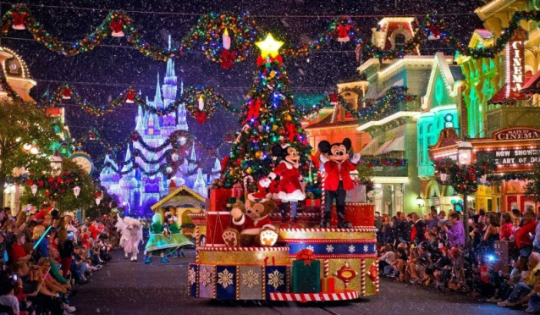

5 клас Урок № 2
Тема: Свята та традиції
Підтема: Улюблені зимові свята
Мета: *практична: удосконалити навички вживання лексичних одиниць з теми;
*освітня: розширити знання учнів про традиції святкування Різдва і Нового року у Франції;
*розвиваюча: розвивати мовну здогадку, увагу, пам’ять, творчі здібності учнів;
*виховна: формувати інтерес до традицій святкування Різдва в країні, мова якої вивчається.
Тип уроку: урок-гра
Обладнання: ноутбук, екран, проектор, презентація, ялинка, іграшки, DVD.
Хід уроку
І. Підготовка до сприйняття іншомовного мовлення
1. Повідомлення теми та мети уроку
Prof.: Bonjour, mes enfants! Je suis ravie de vous voir. Comment allez-vous? (учні відповідають).
Prof.: Je vois que vous êtes de bon humeur. C`esttrèsbien. C`est à cause de l`hiver? Aimez-vousl`hiver?...
Notre leçon d`aujourd`hui n`est pas ordinaire. Elle est un peu magique. Pourquoi? Comment croyez-vous?
E1 – Parceque le sujetestintéressant«Les fêtes d`hiver».
Prof.: Nous parlerons du Noёl et du Nouvel An, nous réciterons les poésies, chanterons des chansons, danserons.
2. Фонетична зарядка
Prof. – Rappelons – nous la poésie«Le NouvelAn» (учні декламують вірш).
3. Бесіда «Улюблені зимові свята».
Учні відповідають на запитання:
1). Quelles fêtes d`hiveraimez-vous?
2). Quand célèbre-t-on le Noёl en France? (en Ukraine).
3). Comment célèbre-t-on cette fête en France?
4). Attendez-vous avec impatience la fête du Nouvel An?
ІІ. Основна частина уроку
1.Контроль домашнього завдання (словниковий диктант)
2. Активізація ЛО з теми «Зимові свята».
«Прикрасимо нашу ялинку»
Prof.: À mon avis il n`y a pas de Nouvel An sans arbre de Noёl. D`accord?
Питання класу:
1. Qu`est-cequ`on met danschaquemaisonavant la fête? Quel arbre?
2. Qu`est-ceque symbolize cet arbre?
3. Oùpeut-on voirl`arbre de Noёl?
Voilà notre sapin. Je vous propose de le décorer. Qu`est-ce que vous voulez accrocher sur ses branches?
E1 –J`accrocheuneétoile au sommet du sapin.
E2 – J`accroche les boules brillantes.
E3 – Etmoi, je veuxaccrocher des jouets.
E4,5 – Nous pouvonsaccrocher les guirlandes.
Prof. –Merci, mes enfants Notre sapin est si beau! Et sans qui la fête perd son caractère mystérieux? Qui apporte les cadeaux pour les enfants sages?
Classe: le Père Noёl!
Prof.: Savez-vousque le Père Noёl français a beaucoup de frères dans le monde entier?
3. Робота з текстом для аудіювання «Les frères du Père Noёl».
Учні слухають текст і відповідають на питання:
1. Est-ceque le Père Noёl a beaucoup de frères?
2. Oùhabitent –ils?
3. Comment s`appelle son frère en Ukraine?
enAngletterre et en Amérique?
enItaliе?
en Panama?
4. Comment sont-ils?
5. Qu`est-ce qu`ils apportent pour les enfants sages?
4. Фізкультхвилинка
Діти співають різдвяну пісню і водять хоровод біля ялинки.
5. Презентація «Улюблені новорічні свята».
Prof.: Et maintenant regardons la présentationsur le Noёl. Vous devez lire les petits textes sous les images.
Учні дивляться на екран, читають по черзі і відповідають на питання:
1. Quand et comment célèbre-t-on le Noёl en France?
2. Quelles sont les traditions du Noёl en France?
3. Comment célèbre-t-on le Nouvel An en Ukraine?
4. Est-ce que nous avons les traditions pareilles ou différentes?
5. Вікторина
Prof.: Répondez aux questions:
1. En France on célèbre le Noёl..
a) le 7 janvier; b) le 25 décembre.
2. Avant la fête de Noёl on prépare..
a) lescadeaux; b) les valises.
3. Le repas de fêtele 24 décembres`appelle...
a) leréveillon; b) le dîner.
4. Avant de se couсher les enfantsmettent...devantl`arbre de Noёl.
a) les chapeaux; b) les souliers.
5. En France le Père Noёl jette les cadeaux.
a) sur la fenêtre; b) dans la cheminée.
6. Les enfantsécrivent...au Père Noёl.
a) leslettres; b) les articles.
ІІІ. Заключна частина уроку
1. Домашнє завдання: написати про традиції святкування новорічних свят в вашій країні.
2. Оцінювання з коментуванням
3. Рефлексія
1. Notre leçon est intéressant pour vous?
2. Qu`est-ce que vous avez aimé le plus?
3. Est-cequ`il y avait les difficultés?
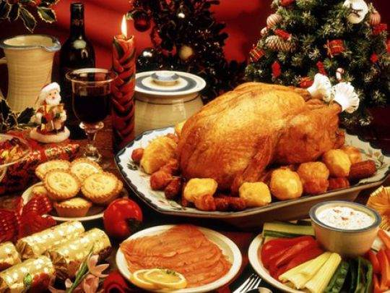
5 клас Урок № 3
Тема: Свята та традиції
Підтема: Французькі свята
Мета: *практична: активізувати ЛО з теми, організувати ознайомлення учнів з новою граматичною структурою «Le passé composé» та практичне тренування у вживанні цієї структури в мовленні учнів на рівні фрази;
*освітня: сформувати уявлення учнів про суть певного мовного явища, системи понять; розширювати знання учнів про традиції Франції;
*розвиваюча: розвивати мовну здогадку та мовленнєву реакцію учнів;
*виховна: виховувати позитивне ставлення до традицій французького народу.
Тип уроку: урок-подорож
Обладнання: картки: вірш «Quel jour sommes-nous»; «Заповніть пропуски», «Повернись у минулий», таблиця «Passé composé»
ХІД УРОКУ
І. Підготовка до сприйняття іншомовного мовлення
1. Повідомлення теми та мети уроку
Prof. : Bonjour, mes enfants! Aujourd'hui le sujet de notre leçon est «Les fȇtes françaises». Vers la fin de la leçon vous pourrez parler des fȇtes.
2. Мовна розминка
Вірш «Tous les jours nous travaillons»
- Подання лексичного матеріалу:
apprendre - учити, учитися
lire - читати
écrire - писати
jouer – грати
- Читання вірша вчителем
- Переклад вірша учнями.
- Фонетичне відпрацювання вірша (картки з текстом на кожній парті)
Tous les jours nous travaillons
Nous lisons et écrivons.
Tous les jours nous apprenons
A l'école, à la maison.
Et Tony ne travaille ni
Le lundi, ni le mardi.
Cinéma le mercredi
Jeux et promenades le jeudi.
Vendredi à la maison
Samedi, dimanche chansons,
Radio, télévision…
Est-ce que c'est un bon garcon?
Prof: Combien de jours travaillez-vous?
Aimez-vous lire et écrire?
Est-ce que vous voulez ressembler Tony?
ІІ. Основна частина уроку
- Контроль домашнього завдання (розповідь про традиції святкувань у Франції)
- Уведення нового граматичного матеріалу: Passé composé
- Відмінювання дієслів avoir et ȇtre
- Виконання вправ за картками
- Trouvez pour chaque phrase la forme convenable du verbe avoir
- Anatole et Nadine … des vestes. ai
- Elle n' … pas de robe bleue. as
- Vous … des pantaloons grises. a
- J'… une blouse blanche. avons
- Nous n' … pas de cache-nez noires. avez
- Tu n' … pas de chemise verte. ont

- Trouvez pour chaque phrase la forme convenable du verbe ȇtre
- Je … de service aujourd'ui. suis
- Mes amis … à l'école. es
- Ma soeure n' … pas malade. est
- Est-ce que tu content? sommes
- Est-ce que vous … malade? ȇtes
- Nous … en neufieme. sont
- Теорітичний матеріал (пояснення правила утворення Passé composé)
- Перевірка засвоєних знань
Mes les verbes au Passé composé (поставити дієслова в минулому закінченому часі)
1 варіант
- Elle (préparer) le repas.
- Ils (jouer) au basket.
- Marie (visiter) la cathédrale.
- On (admirer) ce monument.
- Nous (traverser) la rue.
- Son voyage (durer) une semaine.

2 варіант
- Le chat (manger) un poisson.
- Nina (donner) de la viande à lui.
- Je (donner) à manger au chat.
- Ils (regarder) les animaux.
- Tu (dessiner) les fleurs.
- Vous (trouver) votre sac.

- Фізкультхвилинка
Un, deux, trois
J'ai froid!
Quatre, cinq, six
Je fais des exercices.
Ouvrez (fermez) des cahiers !
Levez-vous ! Lève-toi !
Prenez des livres !
Montrez vos manuels de français
(vos stylos) !

- Читання за ролями та розуміння прочитаного (р. 71)
ІІІ. Заключна частина уроку
- Домашнє завдання: ex. 5 p. 70 доповнити речення
- Оцінювання з коментуванням
- Рефлексія
Qu'est ce que vous-avez fait aujourd'hui?

5 клас Урок № 4
Тема: Свята та традиції
Підтема: Святкові страви
Мета: *практична: активізувати лексичний матеріал з теми, навчити складати діалоги;
*освітня: сформувати уявлення учнів про суть певного мовного явища, системи понять; розширювати знання учнів про традиції Франції;
*розвиваюча: розвивати здатність мовного самоконтролю;
*виховна: виховувати морально-етичні норми поведінки.
Тип уроку: комбінований
Обладнання: картки, ноутбук, підручник, роздатковий матеріал
ХІД УРОКУ
І. Підготовка до сприйняття іншомовного мовлення
1. Повідомлення теми та мети уроку
Prof: Aujourd'hui le sujet de notre leçon est «Les plats français». Nous continuons à parler de fȇtes et de traditions, et aujourd'hui nous parlerons de plats de vacances
2.Фонетичне опрацювання скоромовки
Prof: D’abord faisons de la gymnastique phonétique pour préparer nos appareils d’articulation pout la conversation. C’est Nastia qui joue le role du professeur maintenant. Elle a préparé pour vous une volubilité.
Un pecheur pechait sous un pecher, le pecher empechait le pecheur de pecher.
ІІ. Основна частина уроку
1.Контроль домашнього завдання (ex. 5 p. 70)
2. Подання тексту для читання «Les fȇtes»
1) Етап підготовки до читання тексту
Бесіда з учнями
Aimez-vous les fȇtes?
Quelle fȇte est la plus grande pour vous?
2) Етап читання тексту та виконання завдань
3) Контроль розуміння змісту прочитаного тексту
3. Фізкультхвилинка
Un! Deux! Trois! Quatre!
Levons les bras. Et le front haut .
Trois! Quatre! Un! Deux!
Marchons au pas .
4.Розвиток навичок діалогічного мовлення
1) Скласти міні-діалоги з опорою на зразок на картці. Робота в парах.
- Que nous mangeons quand célébrons la Paque?
- Nous mangeons les eufs et les legumes.
2) Запитайте один одного про улюблену пору року.
Exemple:
-Quelle saison aimes-tu?
-J'aime le printemps. Et toi?
- Moi, j'aime l'hiver.
ІІІ. Заключна частина уроку
- Домашнє завдання: ex. 8 p. 74 скласти речення за зразком
- Оцінювання з коментуванням
- Рефлексія
Est-ce que vous avez travailleé avec plaisir pendant la leçon?
Etes-vous de bons élèves?

